Памятка
«Осторожно - масленица»

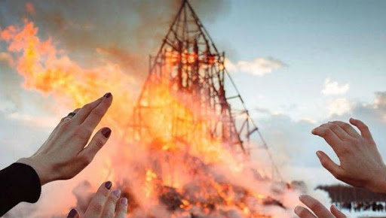

В этом году масленичная неделя для жителей и гостей Всеволожского района, начнется 1 марта 2020 года. Чтобы всеми любимый народный праздник не омрачился бедой МЧС Всеволожского района напоминает основные правила пожарной безопасности.
Не стоит забывать об элементарных правилах пожарной безопасности при нахождении на кухне, ведь в доме это место повышенной опасности:
• Если в сковороде загорелось масло, накройте ее крышкой. Ни в коем случае не заливайте сковороду водой – горящее масло разлетится по всей кухне и начнется настоящий пожар. Не пытайтесь перенести горящую сковороду в мойку.
• Обязательно удаляйте с плиты и кухонного стола весь пролитый жир. Кулинарный жир, подсолнечное масло легко загораются и быстро горят.
• Для тушения очагов горения на кухне держите под рукой крышку, пищевую соду, огнетушитель.
• Если плита стоит у окна, обязательно укоротите занавески – масло на сковороде может загореться и огонь перекинется на занавески.
• Крючки для полотенец, прихваток должны находиться подальше от плиты. Старайтесь держать подальше все, что может загореться: полотенца, прихватки, бумажные пакеты, коробки.
• Электрические провода на кухне должны быть обязательно сухими, чистыми (вода и жир разрушают изоляцию), проложены как можно дальше от нагревающихся поверхностей и вне пределов досягаемости детей.
• Не пользуйтесь на кухне аэрозолями – они могут вспыхнуть даже на значительном расстоянии от плиты. Не держите на кухне растворители, средства от насекомых, краски в аэрозольных упаковках и прочие легковоспламеняющиеся вещества.

Основные правила пожарной безопасности на улице

Сожжение чучела на масленичной неделе – традиционная забава и еще один символ праздника. Как правило, это происходит во время массовых гуляний при большом скоплении людей. Поэтому не лишним будет напомнить основные правила безопасности во время масленичных гуляний:
• Место для сжигания чучела должно находиться на расстоянии не менее 50 метров от зданий, сооружений и других построек и должно быть оцеплено;
• В непосредственной близости от костра должны отсутствовать легковоспламеняющиеся предметы и находиться первичные средства пожаротушения;
• Организаторы мероприятия должны при необходимости обеспечить беспрепятственный проезд транспорта экстренных служб;
• Оптимальное расстояние от чучела Масленицы до зрителей – не менее 15 метров;
• Особое внимание – детям: не оставляйте их без присмотра;
• При сжигании чучела необходимо учитывать погодные условия: опасно пользоваться открытым огнем при сильном ветре, не рекомендуется использовать горючие жидкости.
• После окончания мероприятия необходимо убедиться в отсутствии горящих или тлеющих остатков чучела.

Отдел надзорной деятельности и профилактической работы Всеволожского района УНД и ПР Главного управления МЧС России по Ленинградской области напоминает:
при возникновении любой чрезвычайной ситуации или происшествия необходимо срочно звонить в службу спасения по телефонам:
"01" или "101".
Владельцам мобильных телефонов следует набрать номер
"101", "112" или 8 (813-70) 40-829

